BAB II
TINJAUAN PUSTAKA

Penelitian Terdahulu
No. | Item |  | Penjelasan
1 | Judul Penelitian | Perancangan Video Feature Perjalanan Biji Kopi  Sebagai Media Informasi Pengolahan Kopi
 | Author, Nama  Jurnal , Thn, nmr edisi , hal | Author : Septian Evan Prasetya , Sultan Arif Rahmadianto , Didit Prasetyo Nugroho  Nama Jurnal : Jurnal ilmiah SAINSBERTEK Vol.1  Tahun : 2020  No.Edisi : 1  Hal : 1
 | Abstrak | Kopi adalah salah satu hal yang menjadi daya tarik Indonesia di mata negara lain. Cita rasa yang unik dan beragam membuat kopi Indonesia bisa sukses mendunia. Tidak hanya itu, budaya dan bisnis kopi di Indonesia sendiri mengalami peningkatan yang cukup signifikan. Namun ada efek negatif dari munculnya fenomena ini. Tidak bisa dipungkiri bahwa seni dan kualitas kopi di Indonesia mulai menurun karena adanya persaingan bisnis yang sangat tinggi. Hal ini membuat para pengusaha lebih mengutamakan kuantitas dibandingkan kualitas untuk bertahan.Selain itu, banyak orang yang memulai usaha kopi tanpa dasar pemahaman yang benar mengenai kopi. Tujuan dari perancangan ini adalah membuat video feature yang menceritakan proses pengolahan dari kopi mulai dari tahap penanaman hingga penyajian. Metode pengumpulan data yang digunakan dalam perancangan ini adalah metode kualitatif deskriptif. Kemudian dalam perancangan akan digunakan metode perancangan video. Dari perancangan ini diharapkan masyarakat bisa lebih memahami tentang proses pengolahan kopi serta memaknai kopi sebagai suatu minuman yang memiliki kualitas dan seni yang tinggi Hasil akhir dari perancangan ini adalah sebuah video feature berdurasi 05:08 menit, lima buah video teaser dengan durasi kurang lebih 15-30 detik, serta satu set buku foto essai Perjalanan Biji Kopi.
 | Metode yang digunakan | Kualitatif Deskriptif
 | Kelebihan | Pengumpulan data yang baik dari sang peneliti sehingga menjadikan target penelitian lebih akurat
 | Kekurangan | Konsep yang dibuat pada produksi belum matang
 | Hasil
2 | Judul Penelitian | PENGGUNAAN MEDIA PEMBELAJARAN BERBASIS VIDEO  TERHADAP AKTIVITAS DAN HASIL BELAJAR GEOGRAFI
 | Author, Nama  Jurbal , Thn, nmr edisi , hal | Author : Sokhibul Anshor, I Gede Sugiyanta, Rahma Kurnia Sri U  Nama Jurnal : Jurnal Penelitian Geografi  Tahun : 2015  No.Edisi : 10376  Hal : 1
 | Abstrak | Penelitian ini bertujuan untuk mengetahui (1) Pengaruh penggunaan media berbasis video terhadap aktivitas belajar geografi siswa kelas XI, (2) Pengaruh penggunaan media berbasis video terhadap hasil belajar geografi siswa kelas XI IPS di SMA Al-Azhar 3 Bandar Lampung.Penelitian menggunakan Metode Quasi Eksperimen.Populasi dalam penelitian ini adalah seluruh siswa kelas XI IPS dengan sampel kelas XI IPS 1 dan 2.Teknik pengambilan sampel dilakukan menggunakan teknik Purposive Sample.Uji hipotesis pertama dan kedua menggunakan uji-t pada program SPSS seri 17.0 for windows.Hasil penelitian menunjukkan bahwa (1) Ada pengaruh yang signifikan penggunaan media pembelajaran berbasis video terhadap aktivitas belajar siswa, (2) Ada pengaruh yang signifikan penggunaan media pembelajaran berbasis video terhadap hasil belajar geografi siswa kelas XI IPS 1.
 | Metode yang digunakan | Metode Eksperimen
 | Kelebihan | Menggunakan metode pengumpulan data yang akura dengan tujuan untuk mengetahui keefektivan pada proses pembelajaran
 | Kekurangan | Mahasiswa kurang aktif dalam proses pembelajaran
 | Hasil
3 | Judul Penelitian | PEMBUATAN VIDEOGRAFI SEBAGAI MEDIA PROMOSI  BITZROCKSHOP DISTRO PACITAN
 | Author, Nama  Jurnal , Thn, nmr edisi , hal | Author : Hendri Anzasmoro, Muga Linggar Famukhit, Dwi Rahayu  Nama Jurnal : Jurnal Penelitian Geografi  Tahun : 2020  No.Edisi : 353  Hal : 1
 | Abstrak | Penelitian ini bertujuan untuk menciptakan videografi sebagai media promosi Bitzrockshop Distro Pacitan dengan menyediakan informasi yang lengkap, kegiatan-kegiatan didalam perusahaan yang sesuai kenyataan, dan menyediakan contact person yang lengkap sehingga antara produsen dan konsumen saling berkomunikasi secara intensif dan membuat videografisebagai media promosi yang kreatif menarik.  Penelitian ini merupakan penelitian pengembangan dengan menggunakan metode R&D (Research and Developmen).Subjek penelitian adalah Bitzrockshop distro di Pacitan. Metode pengumpulan ditanya diperoleh dari observasi, pembuatan produk, dan angket. Teknik analisis data menggunakan:(1) Reduksi data, (2) Penyajian data, dan (3) Penarikan Kesimpulan. Hasil analisis data menyimpulkan bahwa: (1) Videografi promosi bitzrockshop distro Pacitan, dapat dikategorikan membantu perusahaan dalam mempromosikan produk, dan (1) Hasil angket responden video promosi dapat disimpulkan bahwa videografi promosi yang dibuat tergolong baik dan layak digunakan di Bitzrockshop distro.
 | Metode yang digunakan | Metode Campuran
 | Kelebihan | Kualitas hasil penelitian tergolong baik dan layak untuk membantu perushaan bersaing dengan kompetitornya .
 | Kekurangan | Kurangnya penambahan effect visual .
 | Hasil
Tabel 2.1 Tabel Jurnal Terdahulu

Dari jurnal terdahulu yang telah di review , dapat disimpulkan Video Campaign merupakan kegiatan terorganisir dan terencana yang dilakukan dengan sengaja untuk mencapai tujuan tertentu. Video Campaign memiliki banyak keunggulan, salah satunya menjangkau konsumen ketika video dikemas dengan berbagai cara kreatif dan mencakup beberapa media.Namun Dalam Penelitian mengenai Game/E-sport sendiri masih minim.Tujuan dari Video Campaign adalah untuk meningkatkan kesadaran masyarakat mengenai masalah terkait melalui video, yang diharapkan mendapatkan reaksi positif dari masyarakat.

Teori Terkait
2.2.1 Videografi
Video adalah rangkaian gambar bergerak dengan suara yang membentuk satu kesatuan yang dirangkai menjadi alur-alur dengan pesan-pesan untuk mencapai tujuan pembelajaran yang direkam dalam kaset atau piringan melalui proses perekaman (Arsyad, 2004:36).
Produksi video hitam putih pertama dimulai pada tahun 1826 dan foto pertama diambil oleh Joseph Nicehore Niépce. Beberapa tahun kemudian, tepatnya pada tahun 1832, Joseph Plateau adalah orang pertama di dunia yang mensimulasikan gambar bergerak. Penemuannya, fenakistoscope, kadang-kadang disebut penampil gelendong. Phenakistoscope itu sendiri adalah selembar karton dengan gambar di setiap sudutnya. Memutar pelat menciptakan ilusi gerakan. John Wesley Hyatt juga mengembangkan dan mematenkan seluloid pada tahun 1870, yang digunakan sebagai film pada kamera analog. Banyak digunakan oleh fotografer Inggris, close-up menggunakan gambar yang menciptakan ilusi gerakan, seperti spindle Plateau. Empat tahun kemudian, tepatnya tahun 1895, lahirlah proyektor film. Saat itu, Color muncul di film sebagai klip pendek pada tahun 1902. Pada tahun 1918, film "Cupid Angling" dirilis. Hanya foto individual yang digunakan dalam proses ini. Kemudian, pada tahun 1927, "The Jazz Singer" keluar, dan film mulai diputar dan diputar. Film ini direkam. Perkembangan tercepat dunia video dimulai dengan penemuan komputer. Misalnya, pada tahun 1964, Sony memproduksi VCR portabel pertama.
2.2.3 Teknik Pengambilan Gambar atau Videografi
1. High Angle adalah teknik pengambilan gambar dari atas tetapi di bawah pandangan mata burung. Tujuannya agar objek yang ditangkap terlihat lemah dan tidak berdaya.
Gambar 2.1 High Angle
2. Low Angle adalah pengambilan gambar dari bawah obyek.unsur yang ditimbulkan dari pengambilan tersebut terkesan dominan dan besar.
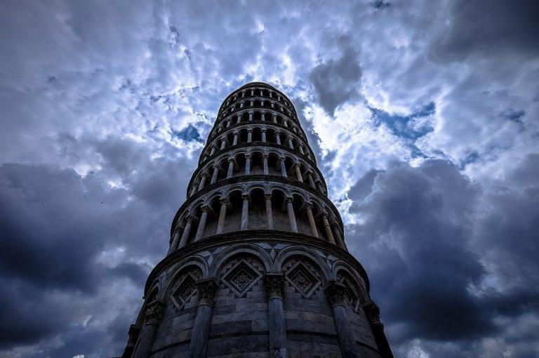
Gambar 2.2 Low Angle
3.Eye Level
Eye level adalah pengambilan gambar yang sejajar dengan posisi obyek.sudut dalam pengambilan ini kurang mengandung kesan tertentu,karena pada pengambilan ini komposisi pada frame harus diperhatikan agar audiance enak melihat gambar tersebut.
Gambar 2.3 Eye Level
4.Frog eye
Frog eye adalah teknik pengambilan gambar dimana posisi kamera sejajar dengan posisi awal dari obyek.kesan yang ditimbulkan pada pengambilan ini adalah dramatis dengan variasi menarik dalam suatu obyek
Gambar 2.4 Frog Eye
5.Close Up
Close up adalah teknik pengambilan gambar yang mengambil batas kepala hingga leher bagian bawah yang membuat gambaran obyek secara detail

Gambar 2.5 Close Up
6.Medium Close Up
Medium Close Up adalah teknik pengambilan gambar yang dimana pengambilan tersebut mengambil dari batas kepala sampai ujung pinggang.dalam pengambilan ini memperlihatkan seorang dengan tampangnya
Gambar 2.6 Medium Close Up
7.Big Close Up
Big Close Up merupakan pengambilan dari batas kepala hingga dagu dari sebuah obyek .dalam pengambilan ini obyek mengeksperesikan ekspresi tertentu.
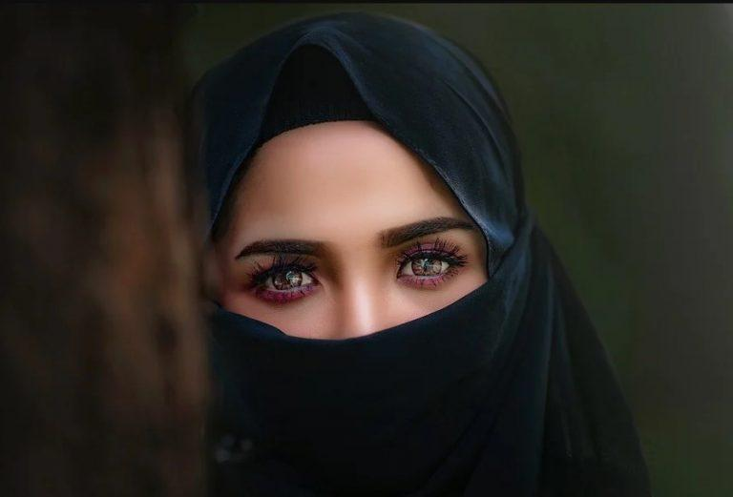
Gambar 2.7 Big Close Up

8.Full Shot
Full Shot adalah pengambilan gambar dari batas kepala hingga kaki,dalam pengambilan ini makna yang ditampilkan adalah memperlihatkan obyek dengan lingkungan sekitar
Gambar 2.8 Full Shot

9.Long Shot
Long Shot adalah pengambilan gambar obyek dari jauh,dengan memperlihatkan makna latar belakang sekitar lingkungan obyek
Gambar 2.9 Long Shot
10. Zoom in & Out
Pengambilan ini menggunakan teknik zooming,dimana sang cameraman menekan tombol zoom in atau zoom out untuk melihat obyek dari jauh kedekat dan sebaliknya.
11.Kamera tilting
Tiltting up dan down adalah teknik pengambilan gambar dengan memainkan Gerakan kamera ke ata dan bawah.teknik ini biasanya digunakan untuk menampilkan sosok tertentu dalam sebuah pengambilan gambar dan membuat rasa penasaran pentonton.
12.Panning
Teknik pengambilan gambar yang mengerakan posisi kamera dari kiri ke kanan atau kanan ke kiri.dalam teknik ini memperlihatkan kesan obyek yang diambil secara rapi.
13.Follow Shot
Teknik ini merupakan teknik pengambilan gambar dimana kamera bergerak mengikuti Obyek.alat bantu dalam pengambilan gambr ini biasanya menggunakan rel , Stabilizer , gimbal dan lainnya
2.2.4 E – Sport
E- sport merupakan singkatan dari Electronnic Sports dimana jenish olaharaga ini menggunakan perangkat elektronik seperti Handphone , Komputer , Laptop , dan Game Konsol. E – Sport menggambarkan Olahraga yang terorganisir serta kompetitif dan tidak lupa menjunjung sportivitas.E – Sport merupakan industry yang sifatnya Profesional, mengapa dinyatakan demikian?karena para gamer yang mencapai tahap ahli menjadi profesi yang bernamakan Player di industri tersebut.dan juga terdapat pelatihan khusus yang tujuannya Player dapat menyiapkan diri untuk mengikuti kompetisi yang diselengarakan. Di Indonesia sendiri, eSports diakui sebagai olahraga kompetitif di bawah KONI, dibayangi oleh PB ESI atau Badan Eksekutif Esports Indonesia. Hal ini memungkinkan esports untuk berpartisipasi dalam kompetisi resmi tingkat nasional seperti Pekan Olahraga Nasional (PON).Saat ini E-sport mempunyai beberapa kategori game yang sering dijadikan ajang kompetitif yaitu : MOBA,Battle Royale,FPS,Sport,dan Board Game.
2.2.5 Editing Videografi
Setelah film selesai (siap untuk ditonton), pengeditan menggunakan teknik yang digunakan untuk menggabungkan setiap pengambilan gambar. Menurut Himawan Pratista (2017:169) menjelaskan bahwa “Video editing adalah proses pengambilan gambar yang sudah jadi, setelah itu produksi bergerak ke tahap editing. Pada tahap ini, gambar diambil, dipilih, diolah dan dirangkai menjadi satu rangkaian utuh.
2.2.6 StoryBoard
Storyboard adalah sketsa gambar yang disusun sesuai dengan naskah cerita.. Fungsinya untuk menggambarkan jalan cerita secara garis besar dari awal, tengah, hingga akhir. Bentuknya sendiri adalah sebuah kotak. Dengan demikian, setiap kotak berisi rekaman peristiwa yang terjadi sesuai dengan gambar yang tertera. Hal ini memudahkan sutradara, produser, dan penulis skenario untuk menjelaskan setiap adegan kepada para aktor dalam film tersebut. Dari sisi produksi, memiliki storyboard juga bisa menjadi panduan bagi kru dalam menentukan fitur apa saja yang dibutuhkan nantinya saat pengambilan gambar.
2.2.7 Perancangan
Menurut Syifaun Nafisah (dalam Hidayatulloh et al., 2020), Perancangan adalah representasi, perencanaan, pembuatan sketsa atau penempatan berbagai elemen individu menjadi satu kesatuan dan fungsi. Pengertian perancangan menurut para ahli (dalam diantaranya adalah:
- Varzello / John Reuter III perancangan adalah tahap setelah analisis dari siklus pengembang sistem : Mendefinisikan persyaratan fungsional dan menyiapkan desain implementasi: " menjelaskan bagaimana sistem dibuat."
- Menurut John Buch & Gary Grudnitski perancangan dapat didefinisikan sebagai representasi, rencana, sketsa, atau pengaturan beberapa elemen individu untuk bertindak sebagai satu kesatuan yang utuh.
- Menurut George M. Scott perancangan adalah menentukan bagaimana sistem akan menyelesaikan apa yang mesti diselesaikan ; Selama fase ini, komponen perangkat lunak dan perangkat keras sistem dikonfigurasi untuk benar-benar sesuai dengan Perancangan yang ditetapkan pada akhir fase analisis sistem selama instalas
2.2.8 Video Promosi
Media massa dalam Kamus Besar Bahasa Indonesia (2008: 908), artinya perantara, hubungan antara dua pihak. Media massa berarti orang, bahan, alat menciptakan kondisi di mana seseorang dapat memperoleh informasi, mengembangkan keterampilan dan sikap. Sedangkan promosi adalah salah satu unsur dalam bauran pemasaran yang didayagunakan untuk memberitahukan, membujuk, dan mengingatkan tentang produk perusahaan (Saladin dalam Rangkuti, 2009: 49).Dalam buku Promosi Efektif, promosi dijelaskan sebagai serangkaian kegiatan untuk mengkomunikasikan, memberi pengetahuan dan meyakinkan orang tentang suatu produk agar ia mengakui kehebatan produk tersebut, membeli dan memakai produk tersebut, juga mengikat pikiran dan perasaannya dalam wujud loyalitas terhadap produk (Suryadi, 2013: 8) dapat disimpulkan bahwa Iklan media massa adalah alatnya menyampaikan pesan yang meliputi pemberitahuan, persuasi dan pengingat produk perusahaan sehingga mempengaruhi konsumen untuk membeli produk atau jasa yang ditawarkan oleh Perusahaan.
2.2.9 Game
Permainan adalah Merupakan sebuah kegiatan yang dimana tujuannya untuk untuk bersenang-senang. Permainan adalah kegiatan yang menyenangkan dengan aturan.Piaget(1962) mengemukakan bahwa permainan adalah aktivitas yang dibatasioleh dan medium yang mendorong perkembangan kognitif anak. Sebagaicontoh, anak-anak yang baru saja belajar penambahan dan pengalian, mulaibermain dengan angka dengan cara yang berbeda dari cara mereka pertamakali menyelesaikan operasi ini, sambil tertawa ketika mengerjakannya.

